Subag Humas dan TU
BPK Pwk. Prov. Sulawesi Tengah
Tahun :
2 | 0 | 1 | 6
Bulan :
1 | 2 | 3 | 4 | 5 | 6 | 7 | 8 | 9 | 10 | 11 | 12
Tanggal :
1 | 2 | 3 | 4 | 5 | 6 | 7 | 8 | 9 | 10 | 11 | 12 | 13 | 14 | 15 | 16
17 | 18 | 19 | 20 | 21 | 22 | 23 | 24 | 25 | 26 | 27 | 28 | 29 | 30 | 31
MEDIA
Metro Sulawesi
Entitas :
Provinsi | Palu | Donggala | Tolitoli | Buol | Sigi | Morowali Utara | Parigi Moutong | Poso | Morowali | Tojo Una-una | Banggai | Banggai Kepulauan | Banggai Laut
Gedung UGD RSUD Ampana Diresmikan
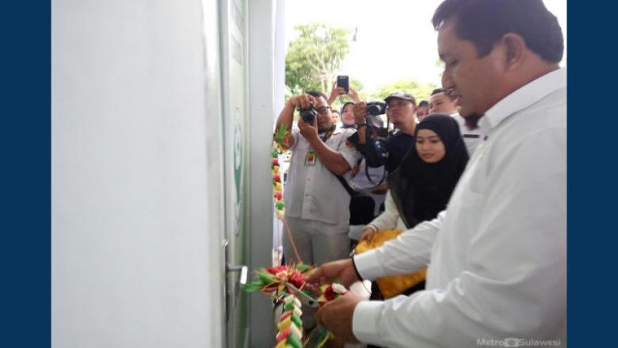
Ampana, Metrosulawesi.com - Demi memberikan kemudahan pelayanan kesehatan terlebih khusus dibidang persalinan Bagi Masyarakat Kabupaten Tojo Una-Una (Touna), ruangan UGD Maternal dan Neonatal RSUD Ampana, Kabupaten Touna sudah dapat difungsikan.
Bupati Touna, Mohammad Lahay yang menyaksikan pemanfaatan ruang UGD tersebut, mengungkapkan, merupakan salah satu fasilitas Pemerintah Daerah yang disediakan untuk Masyrarakat Kabupaten Tounaguna menunjang terciptanya pelayanan kesehatan yang optimal dan efisien bagi masyarakat Kabupaten Tojo Una-Una.
Terkait hal tersebut Bupati Touna, berharap agar pihak RSUD Touna terus melakukan pelayanan yang baik dan santun kepada masyarakat, agar suasana pelayanan diruangan UGD RSUD Ampana Kabupaten Tounabisa berjalan dengan baik dan mampu membuat masyarakat Tounamerasa puas dengan pelayanan yang ada.
Sementara itu Kepala Bagian Tata Usaha RSUD Ampana, Adma I Mohamad, yang ditemui di ruang kerjanya, Senin (6/6/2016) menjelaskan, keberadaan ruangan UGD RSUD Ampana, bertujuan untuk menggenjot proses pelayanan di UGD agar bisa maksimal dalam melakukan tindakan medis bagi para pasien terlebih khusus ibu-ibu hamil.
“Dengan adanya ruangan UGD yang baru diresmikan ini, maka proses pelayanan akan optimal karena pasien masuk langsung melewati UGD sehingga dari UGD pasien akan diarahkan ruangan mana yang akan ditempati," jelasnya.
Editor : Masruhim Parukkai

